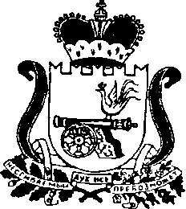

СОВЕТ ДЕПУТАТОВ
ПРЕЧИСТЕНСКОГО СЕЛЬСКОГО ПОСЕЛЕНИЯ
ДУХОВЩИНСКОГО РАЙОНА СМОЛЕНСКОЙ ОБЛАСТИ

РЕШЕНИЕ

от 30 мая 2022 года № 06

О внесении изменений в структуру Администрации Пречистенского сельского поселения Духовщинского района Смоленской области

В соответствии с Федеральным законом от 6 октября 2003 года № 131-ФЗ
«Об общих принципах организации местного самоуправления в Российской Федерации» Совет депутатов Пречистенского сельского поселения Духовщинского района Смоленской области
РЕШИЛ:
1.Внести изменение в структуру Администрации Пречистенского сельского поселения Духовщинского района Смоленской области, утвержденную решением от 21.06.2019 №07 «Об утверждении структуру Администрации Пречистенского сельского поселения Духовщинского района Смоленской области» изложив приложение в новой редакции.
2. Настоящее решение подлежит официальному опубликованию
в муниципальном вестнике «Пречистенские вести» и размещению на сайте Администрации Пречистенского сельского поселения Духовщинского района Смоленской области в информационно-телекоммуникационной сети «Интернет» (http://prechistoe.admin-smolensk.ru/).

Глава муниципального образования  Пречистенского сельского поселения  Духовщинского района Смоленской области | Т.А.Смирнова

УТВЕРЖДЕНА
решением Совета депутатов Пречистенского сельского поселения Духовщинского района Смоленской области
от 30.05. 2022 №06

СТРУКТУРА
Администрации Пречистенского сельского поселения
Духовщинского района Смоленской области

Глава муниципального образования
Пречистенского сельского поселения Духовщинского района Смоленской области

Водитель автомобиля
Сторож
Уборщик служебных помещений
Инспектор
по воинскому учету
Менеджеры
Главный специалист
Ведущий специалист
Специалист I категории
Старшие менеджеры

